Система прогнозирования трудоёмкости и подбора исполнителей для выполнения производственных заявок
А.А. Демин, А.Н. Подобрий
Статья посвящена разработке интеллектуальной информационной системы для автоматического прогнозирования трудоёмкости и подбора исполнителей производственных заявок на основе методов NLP и машинного обучения. В ходе работы выполнен анализ аналогов, спроектирована база данных (PostgreSQL) и архитектура системы, реализован клиент-серверный прототип на языке программирования Python. Система включает модули извлечения именованных сущностей (Natasha, Yargy), фильтрации шума, векторизации текста (USER2-small), прогнозирования трудоёмкости и подбора исполнителей (CatBoost). Разработанное решение позволяет автоматически оценивать трудоёмкость в человеко-часах, подбирать исполнителей и минимизировать влияние человеческого фактора.
Ключевые слова: производственные заявки, прогнозирование трудоёмкости, подбор исполнителей, обработка естественного языка (NLP), машинное обучение (ML), извлечение именованных сущностей (NER), векторизация текста, эмбеддинги, CatBoost, USER2-small, Natasha, Yargy, PostgreSQL, клиент-серверная архитектура, Python.
Введение
В условиях современного промышленного сектора, характеризующегося усложнением технологических процессов и ростом объёмов производства, эффективное управление производственными заявками (далее - ПЗ) становится ключевым фактором успеха. Оптимизация этого процесса напрямую влияет на производительность, позволяет минимизировать издержки и обеспечивает высокое качество выпускаемой продукции.
Традиционный, ручной анализ больших массивов текстовых заявок сопряжён с рядом системных недостатков, которые снижают общую эффективность предприятия:
1. Ручная обработка требует значительных временных затрат, тем самым замедляет запуск производственных операций.
2. Оценка трудоёмкости работ сильно зависит от личного опыта и квалификации сотрудника, что приводит к неточным прогнозам и ошибкам в планировании.
3. Накопленные архивы текстовых описаний заявок остаются неструктурированными, не используются для анализа и не позволяют строить обоснованные прогнозы на будущее.
Для преодоления этих барьеров необходимо внедрение интеллектуальных систем автоматизации, основанных на методах обработки естественного языка (Natural Language Processing, NLP).
Применение технологий NLP позволяет перейти от ручного труда к автоматизированному интеллектуальному анализу. Данные системы способны:
- Автоматически извлекать значимые признаки и параметры из неструктурированного текста заявок,
- Выявлять скрытые закономерности в исторических данных,
- Строить достоверные и объективные прогнозы трудозатрат.
Целью работы заключается в разработке и внедрения информационной системы (ИС) на основе NLP и машинного обучения (machine learning, ML) для автоматической оценки трудоёмкости производственных заявок.
В качестве объекта исследования рассматриваются производственные заявки.
Анализ аналогичных разработок
В рамках разработки системы анализ существующих решений позволяет выявить ключевые подходы и технологии, применяемые для автоматизации планирования, прогнозирования и распределения ресурсов. Для сравнительного анализа были отобраны три системы, функционал которых наиболее близок к разрабатываемому решению: Tickota, Infosys Intelligent Assistant (IIA) и Forecast.
Tickota представляет собой экспертную систему, обеспечивающую полный цикл обработки заявок. На основе регрессионного анализа в системе прогнозируется время выполнения задач, методами классификации определяется приоритетность запросов, а автоматический подбор исполнителей осуществляется с учётом компетенций и текущей загрузки персонала.
Infosys Intelligent Assistant (IIA) – платформа, ориентированная на автоматизацию корпоративных процессов. Система предсказывает категорию и группу назначения заявки, а также рекомендует исполнителя на основе анализа истории решений и сопоставления требуемых компетенций с профилем сотрудника.
Forecast — облачная платформа управления проектами, использующая машинное обучение для прогнозирования трудозатрат и подбора сотрудников на основе их навыков, текущей загруженности и ретроспективных данных. В отличие от разрабатываемой системы, Forecast ориентирована преимущественно на проектную, а не на потоковую (производственную) модель задач.
Таблица 1. Сравнение аналогов и разработанной системы
Функция/Система | Tickota | Infosys IIA | Forecast | Разработанная система
Прогноз трудоёмкости | + | + | - | +
Подбор исполнителя | + | + | + | +
Обработка производственных заявок | - | - | - | +
Извлечение объектов из текста (NER) | + | + | - | +
Возможность кастомизации источника данных (SQL) | - | - | - | +
Прогноз уверенности результата | - | - | - | +
Разрабатываемая система, в отличие от рассмотренных аналогов, реализует возможность извлечения объектов из текста заявки, кастомизацию источника данных через SQL-запросы, а также предоставляет прогноз уверенности получаемых результатов.
Проектирование информационной системы
В соответствии с общепринятыми стандартами проектирования программных систем, прежде чем приступить к непосредственной разработке ИС, необходимо выполнить проектирование базы данных.
В качестве управления данными была взята система управления базами данных (СУБД) – PostgreSQL. На рисунке 1 представлена ER-диаграмма базы данных разрабатываемой системы.
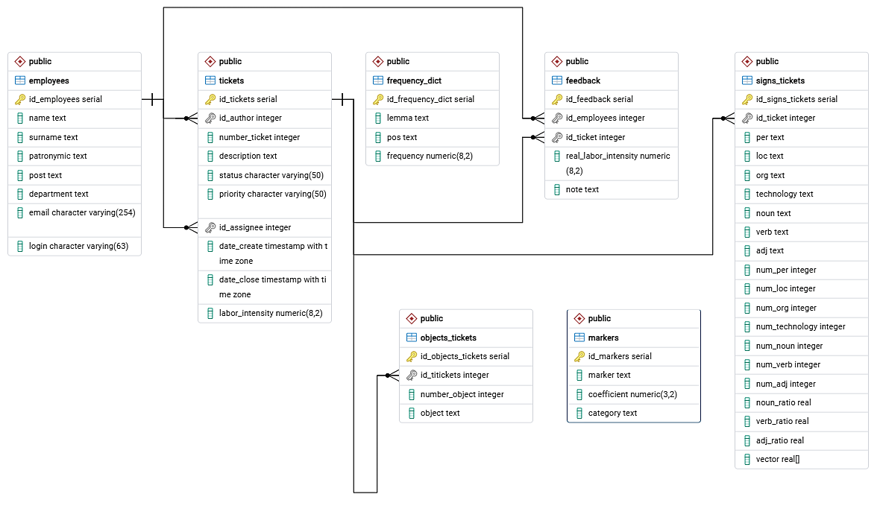Рис. 1. ER-диаграмма базы данных
Функциональную архитектуру системы и взаимодействие ключевых участников с ней описывает диаграмма вариантов использования (Use Case diagram) представленная на рисунке 2.
В системе выделены три основные группы пользователей: Сотрудник (автор заявки), Руководитель и Исполнитель. В качестве внешних систем также выступают внешние программные модули — модели машинного обучения, которые автоматизируют процесс прогнозирования трудоёмкости и подбора исполнителей.
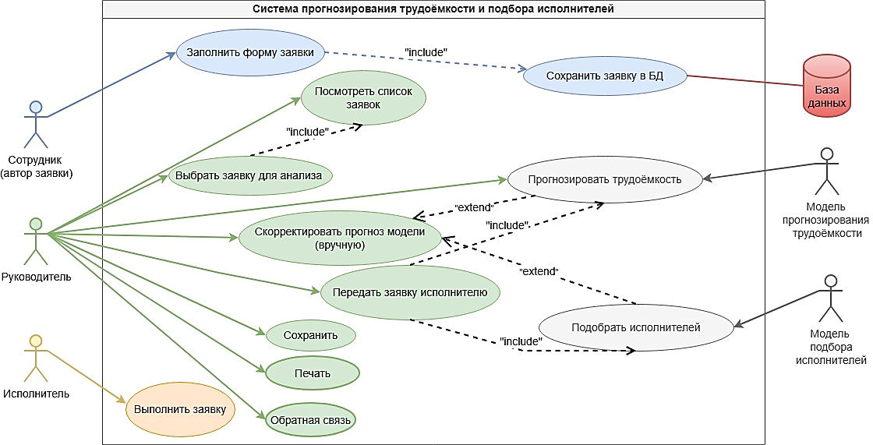
Рис. 2. Диаграмма вариантов использования (Use Case) системы
Для отображения динамического аспекта поведения системы на рисунке 3 представлена диаграмма деятельности (Activity diagram).
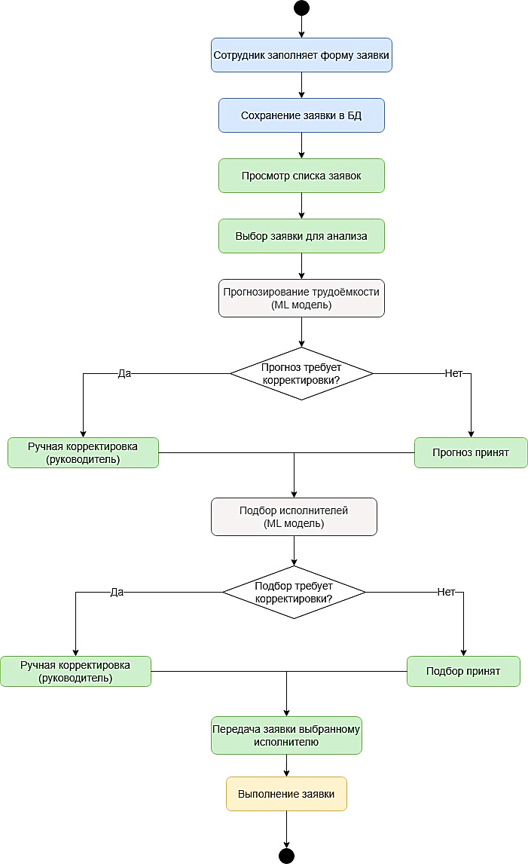
Рис. 3. Диаграмма деятельности (Activity diagram) системы
Предложенная в работе М.В. Шитовой и С.С. Ованесяна [13] двухблочная структура СППР (формальные вычисления + интеллектуальная обработка) близка к архитектуре разрабатываемой системы. В ней также присутствуют компоненты, отвечающие за формальные расчёты (модули векторизации и CatBoost) и компоненты, реализующие извлечение знаний из текста (модуль NER на базе библиотеки Natasha).
Стек технологий
Для реализации системы был выбран язык программирования Python 3.14.0. Это решение обусловлено широкой экосистемой библиотек для обработки естественного языка — Natasha, Yargy — высокой скоростью разработки и простотой интеграции с PostgreSQL c помощью библиотеки psycopg2.
В качестве среды разработки использовалась российская Giga IDE, включённая в реестр отечественного программного обеспечения. Это обеспечивает соответствие курсу на технологический суверенитет и позволяет работать в закрытых контурах предприятий.
Развёртывание системы выполняется на отечественной операционной системе Astra Linux 1.8, что гарантирует безопасность и стабильность работы в промышленной среде.
Реализация системы
На рисунке 4 указана архитектура системы. Она построена по клиент-серверной модели.
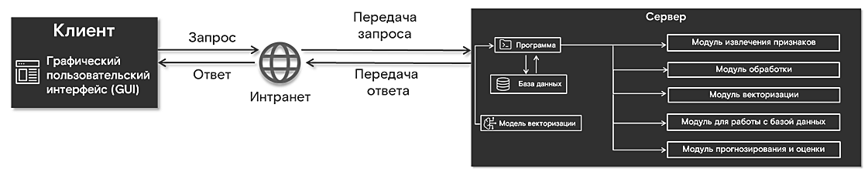
Рис. 4. Архитектура системы анализа и прогнозирования трудоёмкости ПЗ
Клиентская часть представляет собой графический пользовательский интерфейс (рисунок 5), через который пользователь взаимодействует с системой. Пользователь формирует запрос, который по интранет-сети передаётся на сервер.
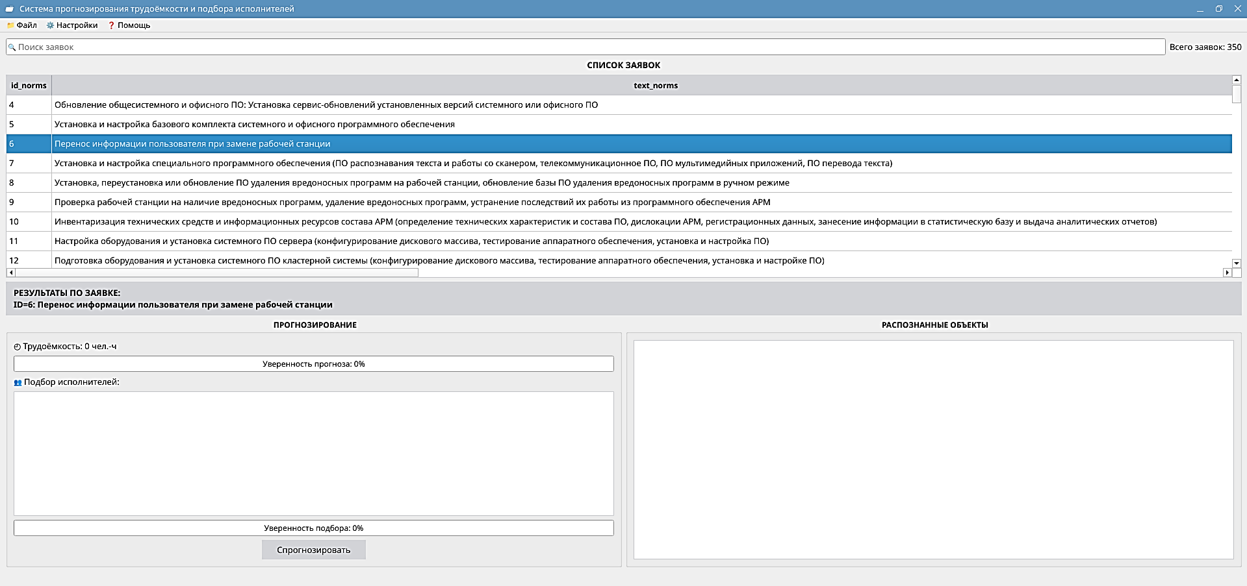
Рис. 5. Главное окно системы
Окно структурно разделено на четыре функциональные зоны:
1. Строка меню:
- «Файл» – объединяет действия по управлению подключением к базе данных, сохранению загруженных данных, печати и выходу из системы.
- «Настройки» – включает пункты для ввода параметров подключения к базе данных (хост, порт, имя базы, пользователь, пароль) и настройки запроса (выбор таблицы, полей, условий фильтрации, сортировки либо ввод произвольного SQL-запроса) (рисунок 6, 7).
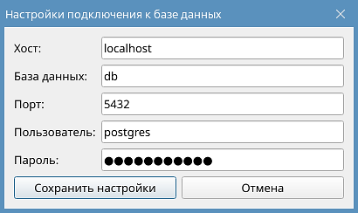
Рис. 6. Окно настройки подключения к базе данных
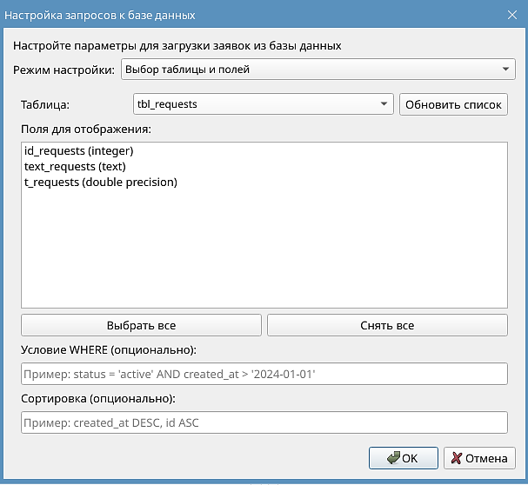
Рис. 7. Окно настройки запросов к базе данных
- «Помощь» – содержит справочную информацию и сведения о системе.
2. Панель поиска и статусная информация:
- Поле ввода для текстового поиска по всем полям таблицы.
- Текстовый индикатор «Всего заявок: N», отображающий общее количество записей, загруженных из базы данных.
3. Таблица заявок, в которую выводятся загруженные из базы данных заявки.
4. Панель результатов анализа:
Данная область разделена на две равные по ширине колонки:
«Прогнозирование»: отображаются результаты расчёта прогнозируемой трудоёмкости (чел.-ч) и подбора исполнителей для выбранной заявки пользователям из таблицы заявок.
«Распознанные объекты»: вывода списка объектов, извлечённых из описания выбранной заявки (например, типы оборудования, программного обеспечения).
Серверная часть включает 3 компонента:
1. Программный модуль, реализующий основную логику обработки.
2. Модель векторизации, отвечающую за преобразование текстов в векторное представление (эмбеддинг).
3. База данных.
Обмен данными между клиентом и сервером осуществляется по интранет-сети, что гарантирует защиту корпоративных данных.
Рассмотрим подробнее программный модуль, который состоит из подмодулей:
1. Модуль извлечения признаков с помощью библиотек Natasha и Yargy:
1.1. Подмодуль извлечения именованных сущностей (NER):
Данный подмодуль предназначен для выделения и классификации именованных сущностей 3-х основных типов:
1. Персоны – идентификация фамилий, имён и отчеств сотрудников, руководителей, исполнителей. Позволяет определить, какие лица упоминаются в тексте в контексте выполняемых работ. Например: Иванов Иван Иванович.
2. Локации – выделение географических названий, адресов, мест выполнения работ. Используется для привязки задач к конкретным отделам. Например: ПДО (Планово-диспетчерский отдел).
3. Организации – распознавание названий компаний, а также программных продуктов и автоматизированных систем. Например: 1C, Astra Linux.
1.2. Подмодуль извлечения частей речи:
Из всего множества частей речи выделяются четыре ключевые категории в соответствии с их семантической ролью, таблица 2.
Таблица 2. Необходимые части речи
Часть речи | Роль в анализе | Пример извлечённых данных
Существительные | Обозначают объекты работы (документы, данные, модули, оборудование) | «отчёт», «сервер», «база данных»
Глаголы | Определяют тип операции (действие над объектом) | «разработать», «проверить», «согласовать»
Прилагательные | Характеризуют свойства объектов | «критичный», «автоматизированный», «дублирующий»
Числительные | Указывают на количественные параметры | «3», «15»
Эффективность библиотеки Natasha для извлечения именованных сущностей из русскоязычных текстов подтверждена в работе Зайкова Д.А., Иванова И.А. [14], где точность извлечения параметров заказа достигла 93%, а время обработки сократилось с 10 до 2 минут. Данный результат демонстрирует высокую эффективность библиотеки для автоматического извлечения структурированных данных из неструктурированных русскоязычных текстов, что подтверждает корректность выбора данного инструмента в разрабатываемой системе.
2. Модуль обработки:
Основная функция модуля — это удаление шума из текста заявки.
Шум — слова, не несущие технической информации и снижающие качество прогноза. К ним относятся: приветствия; предлоги и союзы; глаголы-паразиты; оценочные прилагательные.
Для фильтрации используется частотный словарь Национального корпуса русского языка (НКРЯ). Слова с высокой частотой употребления удаляются. Слова сложности такие как «срочно» или «удалённо», не удаляются, а извлекаются отдельно, так как они влияют на расчёт итоговых коэффициентов трудоёмкости.
Выбраны следующие методы обработки: POS-фильтрация, частотный фильтр НКРЯ.
3. Модуль векторизации:
Модуль векторизации выполняет преобразование предобработанного текста в числовые векторы фиксированной размерности (эмбеддинги), которые в дальнейшем используются модулем прогнозирования.
В ходе экспериментального сравнения было протестировано 5 моделей векторизации на основе архитектуры BERT, адаптированных для русского языка. Сравнительный анализ моделей приведены в таблице 3.
Таблица 3. Сравнение моделей векторизации, основанные на архитектуре BERT
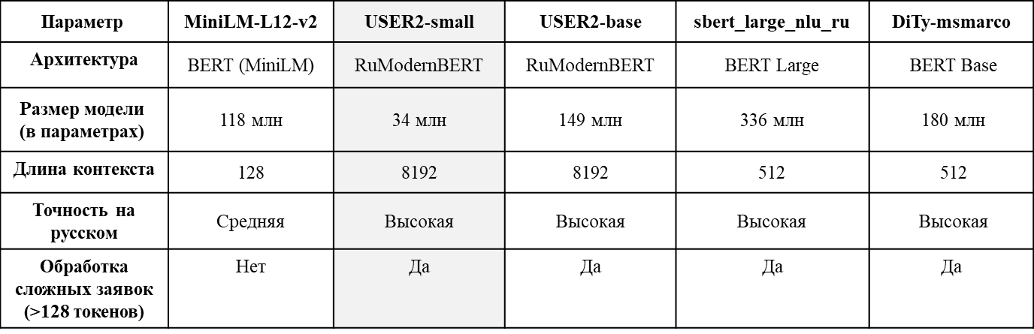
Проведённый анализ подтверждается выводами обзорного исследования А. В. Коротких [15], который показал, что использование LSTM для векторизации текста вместо «мешка слов» и Doc2Vec уменьшает среднюю абсолютную ошибку для большинства случаев. Более того, современные трансформерные архитектуры (BERT, GPT-2) демонстрируют ещё более высокую точность прогнозирования трудоёмкости по сравнению с LSTM. С учётом этих результатов и требований к обработке русскоязычных текстов была выбрана модель USER2-small как оптимальная по сочетанию точности, производительности и возможности обрабатывать длинные тексты (длина контекста до 8192 токенов).
4. Модуль для работы с базой данных.
5. Модуль прогнозирования и подбора исполнителей:
5.1. Прогнозирование трудоёмкости:
Выбор модели прогнозирования осуществлялся на основе анализа теоретических сведений, опубликованных результатов сравнения и практических рекомендаций из открытых источников.
В исследовании Burcu Yalcıner, Kivanc Dincer, Ahmet Gazi Karaçor и M. Özgür Efe проводилось сравнение трёх градиентных алгоритмов — CatBoost, XGBoost и LightGBM — для прогнозирования трудоёмкости на основе текстовых описаний задач. Согласно таблице 3 в работе [16], все три алгоритма показали высокую точность, однако наилучшие результаты были достигнуты при комбинации SBERT (векторизация текста) с LightGBM: MAE = 2,15, MdAE = 1,85. При этом CatBoost продемонстрировал сопоставимую точность (MAE = 2,457), но выгодно отличается нативной поддержкой категориальных признаков, устойчивостью к переобучению и возможностью работы на CPU без потери производительности.
На основании проведённого анализа была выбрана модель CatBoost для прогнозирования трудоёмкости в человеко-часах.
5.2. Подбор исполнителей:
Подбор исполнителей реализован с помощью CatBoostClassifier. Выбор той же библиотеки обусловлен унификацией технологического стека и следующими преимуществами:
- автоматическая обработка категориальных признаков (должность, отдел);
- высокая скорость прогнозирования.
На вход модели подаются следующие признаки, извлекаемые из базы данных и результатов работы NLP-модулей:
1. Признаки заявки:
- требуемые компетенции, извлечённые модулем NER;
- вес объектов;
- части речи, отражающие действие и сложность;
2. Признаки исполнителя (из таблицы employees):
- должность (post);
- отдел (department);
- статистика предыдущих назначений.
На выходе модель возвращает наиболее подходящих исполнителей и уверенность прогноза, что позволяет руководителю принимать обоснованное решение.
Заключение
В рамках данной работы была разработана интеллектуальная информационная система для автоматического прогнозирования трудоёмкости и подбора исполнителей для выполнения производственных заявок. Основные результаты работы:
1. Проведён анализ существующих систем (Tickota, Infosys Intelligent Assistant, Forecast) и выявлены их ограничения, обоснована актуальность разработки.
2. Спроектирована база данных на СУБД PostgreSQL, включающая таблицы для хранения заявок, признаков NLP-анализа, обратной связи и сотрудников.
3. Разработана клиент-серверная архитектура и реализован прототип на языке Python.
4. Проведён сравнительный анализ моделей векторизации на основе BERT для русского языка.
5. Обоснован выбор CatBoost для прогнозирования трудоёмкости и подбора исполнителей на основе сравнения с XGBoost и LightGBM.
Разработанная система позволяет автоматизировать обработку производственных заявок, снизить влияние человеческого фактора и повысить точность прогнозов.
В качестве направлений дальнейшего развития предполагается внедрение системы в промышленную эксплуатацию.
Список литературы
- Обработка естественного языка [Электронный ресурс]. Режим доступа: https://nuancesprog.ru/p/11742/
- Обработка естественного языка — Викиконспекты. [Электронный ресурс]. Режим доступа: https://neerc.ifmo.ru/wiki/index.php?title=Обработка_естественного_языка
- Проект Natasha — набор Python-библиотек для обработки текстов на естественном русском языке. [Электронный ресурс]. Режим доступа: https://natasha.github.io/
- Python. Библиотека Natasha [Электронный ресурс]. Режим доступа: https://storage.googleapis.com/istories/workshops/2021/02/19/python-biblioteka-natasha/index.html
- Искусственный интеллект и наука МГУ имени М.В.Ломоносова. Курс «Нейронные сети для обработки текстов в гуманитарных науках» [Электронный ресурс]. Режим доступа: https://msu.ai/nlp
- Большакова, Е. И. Автоматическая обработка текстов на естественном языке и анализ данных : учебное пособие / Е. И. Большакова, К. В. Воронцов, Н. Э. Ефремова, Э. С. Клышинский, Н. В. Лукашевич, А. С. Сапин. — Москва : Издательство НИУ ВШЭ, 2017. — 269 с. — ISBN 978‑5‑9909752‑1‑7.
- Абрамян, Т. С. Разработка семантической модели подбора исполнителей на основании его компетенции / Т. С. Абрамян, А. С. Анисимов, М. Д. Коровин // Intelligent Technologies for Information Processing and Management (ITIPM'2015) : Proceedings of the 3rd International Conference, Ufa, 10–12 ноября 2015 года. Том 1. – Ufa: ГОУ ВПО "Уфимский государственный авиационный технический университет", 2015. – С. 29-32. – EDN VYFBJJ.
- A. Revina, K. Buza and V. G. Meister, "IT Ticket Classification: The Simpler, the Better," in IEEE Access, vol. 8, pp. 193380-193395, 2020, doi: 10.1109/ACCESS.2020.3032840.
- Deep Machine Learning [Электронный ресурс]. — Режим доступа: https://deepmachinelearning.ru/
- Подход к оценке трудоемкости задач в процессе разработки программного обеспечения на основе нейронных сетей / П. В. Дударин, В. Г. Тронин, К. В. Святов [и др.]. DOI: 10.35752/1991-2927-2019-3-57-65-72 // Автоматизация процессов управления. 2019. № 3 (57). С. 65–72. EDN UKYDYU.
- Нащеева Александра Анатольевна, Гутгарц Римма Давыдовна Оценка трудоемкости проекта по созданию программного продукта // Вестник ИрГТУ. 2011. №11 (58). URL: https://cyberleninka.ru/article/n/otsenka-trudoemkosti-proekta-po-sozdaniyu-programmnogo-produkta.
- Обработка входящих заявок в CRM с помощью NLP и ИИ: классификация и назначение ответственных [Электронный ресурс] // Profi‑Soft. — URL: https://profi-soft.kz/articles/obrabotka-vkhodyashchikh-zayavok-v-crm-s-pomoshchyu-nlp-i-ii-klassifikatsiya-i-naznachenie-otvetstve/
- Ованесян Сергей Суренович, Шитова Милена Витальевна СОДЕРЖАНИЕ СИСТЕМЫ ПОДДЕРЖКИ ПРИНЯТИЯ РЕШЕНИЙ ДЛЯ ОЦЕНКИ ТРУДОЕМКОСТИ РАЗРАБОТКИ ПРОГРАММНЫХ ПРОДУКТОВ В УСЛОВИЯХ НЕОПРЕДЕЛЕННОСТИ // Известия БГУ. 2022. №3. URL: https://cyberleninka.ru/article/n/soderzhanie-sistemy-podderzhki-prinyatiya-resheniy-dlya-otsenki-trudoemkosti-razrabotki-programmnyh-produktov-v-usloviyah
- Зайков Д. А., Иванов И. А. ПРИМЕНЕНИЕ NLP-ТЕХНОЛОГИЙ В ЛОГИСТИЧЕСКОМ ЧАТ БОТЕ ДЛЯ ОБРАБОТКИ ПОЛЬЗОВАТЕЛЬСКИХ ЗАПРОСОВ // Форум молодых ученых. 2025. №6 (106). URL: https://cyberleninka.ru/article/n/primenenie-nlp-tehnologiy-v-logisticheskom-chat-bote-dlya-obrabotki-polzovatelskih-zaprosov
- А. В. Коротких ДИНАМИКА ИССЛЕДОВАНИЙ В ОБЛАСТИ АВТОМАТИЗИРОВАННОЙ ОЦЕНКИ ТРУДОЕМКОСТИ РАЗРАБОТКИ ПО // ОмГТУ. 2024. №3. URL: https://cyberleninka.ru/article/n/dinamika-issledovaniy-v-oblasti-avtomatizirovannoy-otsenki-trudoemkosti-razrabotki-po
- Enhancing Agile Story Point Estimation: Integrating Deep Learning, Machine Learning and Natural Language Processing with SBERT and Gradient Boosted Trees [Электронный ресурс] // ResearchGate. — URL: https://www.researchgate.net/publication/390597694_Enhancing_Agile_Story_Point_Estimation_Integrating_Deep_Learning_Machine_Learning_and_Natural_Language_Processing_with_SBERT_and_Gradient_Boosted_Trees

СППР - система поддержки принятия решений.

